Velogruppe Uster Pro Senectute

Ganztagestour an den Obersee
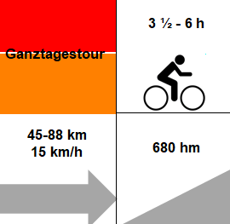
Donnerstag, 14. Juli 2022

Klassifizierung: Stufe 2-4 je nach Wahl
Route: von Jona aus ca. 88 km Uster hin und , zurück, Rückkehr von Pfäffikon 40 km
oder Rapperswil 48 km

Dauer: reine Fahrzeit 3 ½ - 6 Stunden

Charakteristik: viele Velowege, kleine Strassen 00000000000000000000000
und Feldwege
Ausrüstung: Velohelm, Regenschutz, 00000000000000000000000 Ersatzschlauch mit dazu passender Pumpe
genügend zu trinken, Personalblatt für Notfälle, Geld für Mittagessen
Badezeug für Strandbad Lachen

Verpflegung: Mittagessen im Restaurant Strandbad Lachen

Treffpunkt: 08:30 PP Buchholz Hallenbad, oder Jona Sportplatz Grünfeld,
Unterführung Bahnlinie nach Bollingen (ca. 9.45 Uhr) oder nach
Abmachung.

Kosten: CHF 13.00
Rückkehr: ca. 16 – 17.30 Uhr je nach Wahl der Route: ab Pfäffikon oder
Rapperswil, mit Zug zurück selber organisieren.

Versicherung: Sache der Teilnehmer. Wir fahren auf eigene Verantwortung

Leitung, Arthur Künzler, 044 941 01 24, Mail checken wenn Wetter unklar
Auskunft: akzuster@bluewin.ch

Anmeldung: keine

Beschreibung: ab Uster über Rüti nach Jona – Schmerikon – Lachen –
Pfäffikon SZ – Rapperswil Uster (oder ab Jona bis Pfäffikon SZ
oder Rapperswil

